**ДЕПАРТАМЕНТ ОБРАЗОВАНИЯ И НАУКИ ГОРОДА МОСКВЫ**

**ГОСУДАРСТВЕННОЕ БЮДЖЕТНОЕ ПРОФЕССИОНАЛЬНОЕ ОБРАЗОВАТЕЛЬНОЕ УЧРЕЖДЕНИЕ ГОРОДА МОСКВЫ**

**«МОСКОВСКИЙ АВТОМОБИЛЬНО – ДОРОЖНЫЙ**

**КОЛЛЕДЖ им. А.А. НИКОЛАЕВА»**

**ОТЧЁТ**

**по**

**учебной практике**

**Профессиональный модуль**

***ПМ.02 Осуществление интеграции программных модулей***

Студента группы *2-ИП2* ___ *Муртазина Андрея Радионовича*__________

(Фамилия, имя, отчество)

специальность **09.02.07 Информационные системы и программирование**

Место прохождения практики *ГБПОУ МАДК им. А.А.Николаева*___________

(наименование организации)

Период прохождения: *с 20 октября по 02 ноября 2023 года*

(фамилия, имя, отчество)

Руководитель практики от колледжа: *Исакова Жасмин Талантбековна*

(фамилия, имя, отчество)

Дата сдачи: 25 *октября 2023 г.*

Оценка по производственной практике ________________________

Проверил:

|  |  |  |
| --- | --- | --- |
| Мастер производственного обучения | ___________ | Исакова Ж. Т. |

(должность) (подпись) (Фамилия И.О.)

**Москва 2023**

1. Составьте программу перевода старинных русских мер длины,  
   торгового и аптекарского веса. Пользователь вводит значение для перевода   
   * саженей в метры (1 сажень равна 2,1366 м)  
   * из дюймов в сантиметры (1 дюйм равен 2.5 см)  
   * футов в метры (1 фут равен 0,3048 м)  
   * драхм в граммы (1 драхма равна 3,7325 г)  
   * унций в граммы (1 унция равна 29,86 г)  
   * фунтов в килограммы (1 фунт равен 0.40951 кг)  
   * аршинов в метры (1 аршин равен 0,7112 м)  
   * золотников в граммы (1 золотник равен 4,2657 г)  
   * дюймое в миллиметры (1 дюйм равен 25,3995 мм)

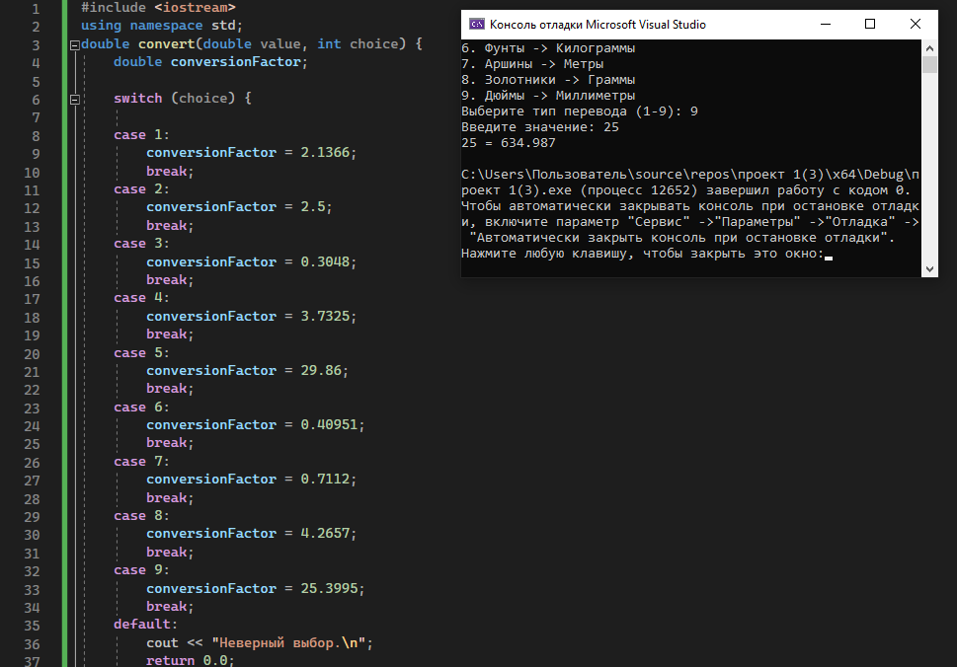

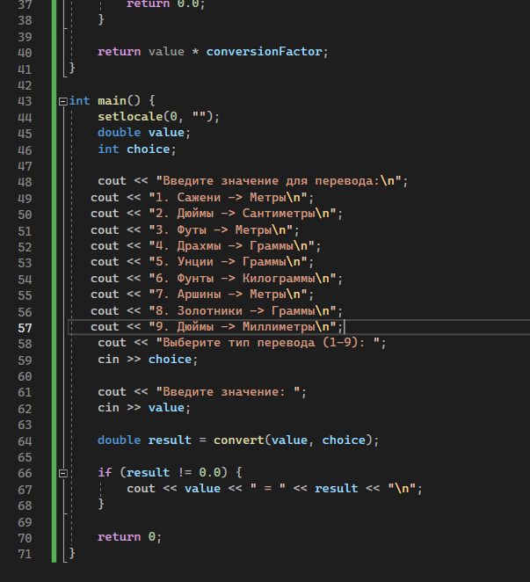

1. В сберкассу на трёхпроцентный вклад положили S рублей. Какой  
   станет сумма вклада через N лет

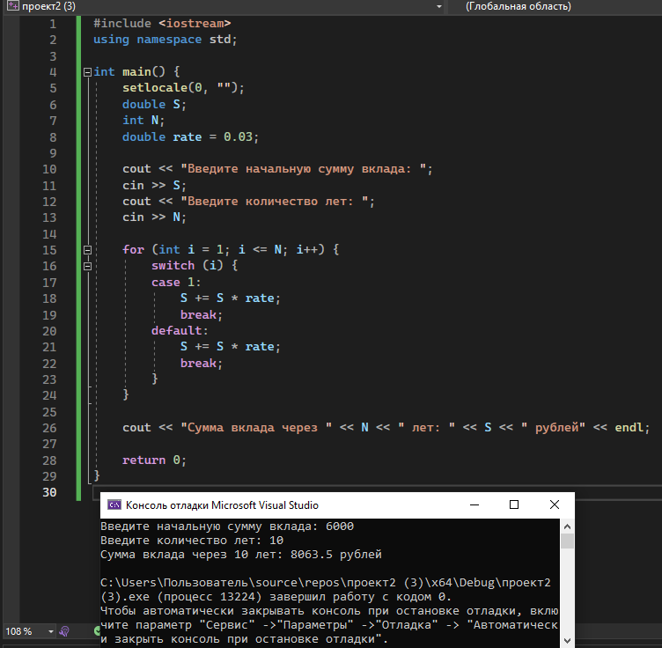

3. Вычислить: (1+2)*(1+2+3)* *(1+2+..+10).

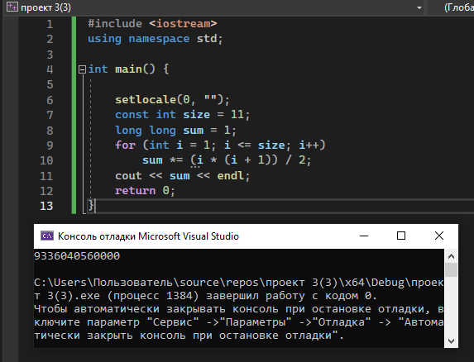

4.Организовать беспрерывный ввод чисел с клавиатуры, пока  
пользователь не введет 0. После ввода нуля, показать на экран количество  
чисел, которые были введены их общую сумму и среднее арифметическое.  
Подсказка: необходимо объявить переменную-счетчик, которая будет считать  
количество введенных чисел, и переменную, которая будет накапливать  
общую сумму чисел.

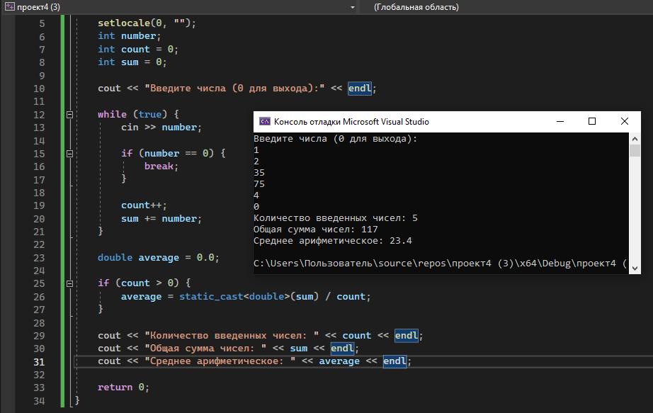

5. Нарисовать равнобедренный треугольник и равнобедренную трапецию из символов *. Высоту  
выбирает пользователь.

